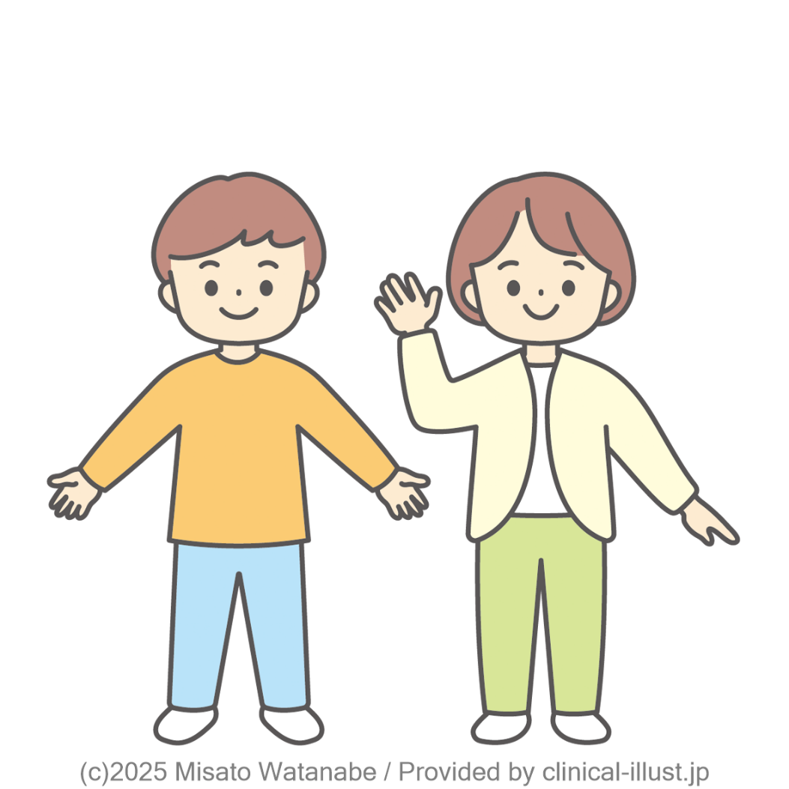
○○びょういん
○○ちゃんの
びょうきの
おはなし
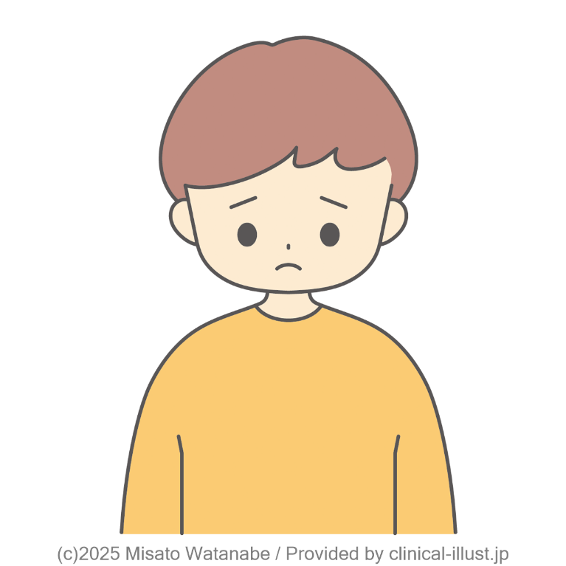
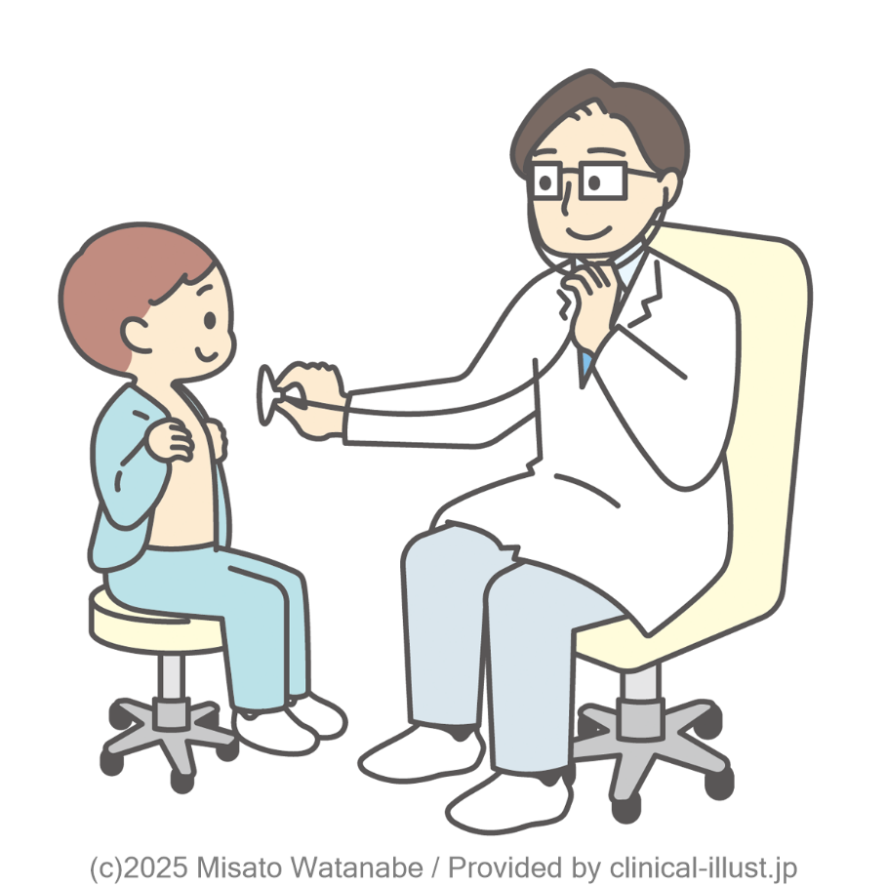
お医者さんがきみの体を
じっくり調べて「なぜ？」が
わかったんだ。
○○ちゃん、
ずっと元気だったのに
しんどくなっちゃって
つらかったね。

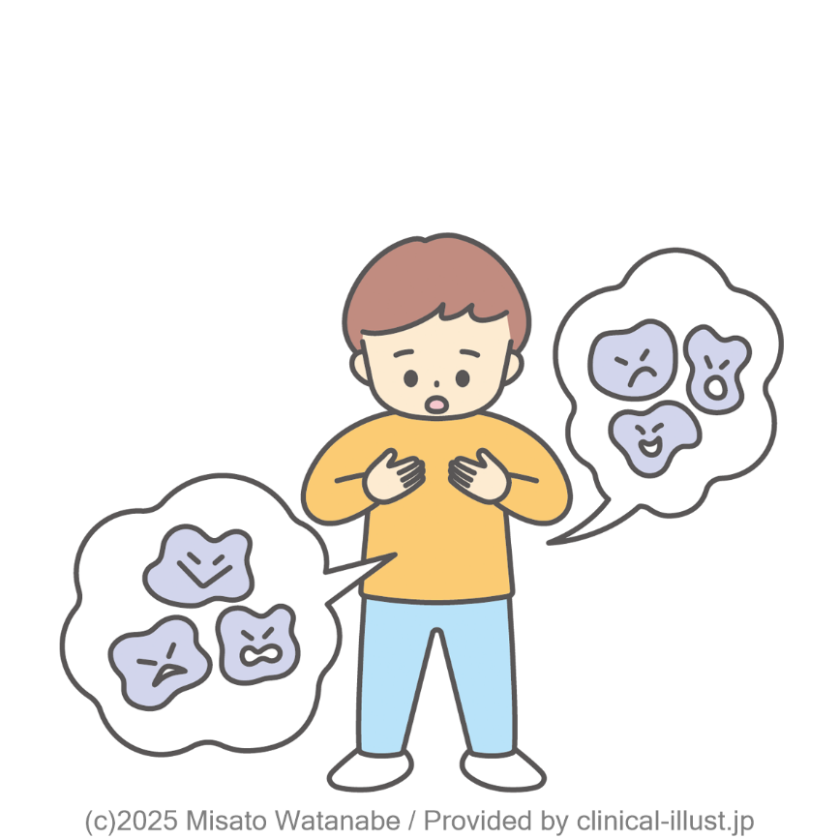
いま、○○ちゃんの体の中では
悪いやつらがどんどん増えているんだ。
ほっとくと、体のなかを
いじめるやつらが
体中にひろがっちゃう。
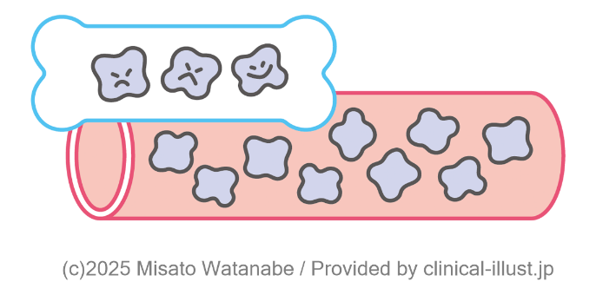
「骨髄」っていう骨の中にある
新しい血をつくる工場が悪いやつらで
いっぱいになって、体中にながれだしていく。

悪やつらは、
○○ちゃんの
血のなかにいるんだ。

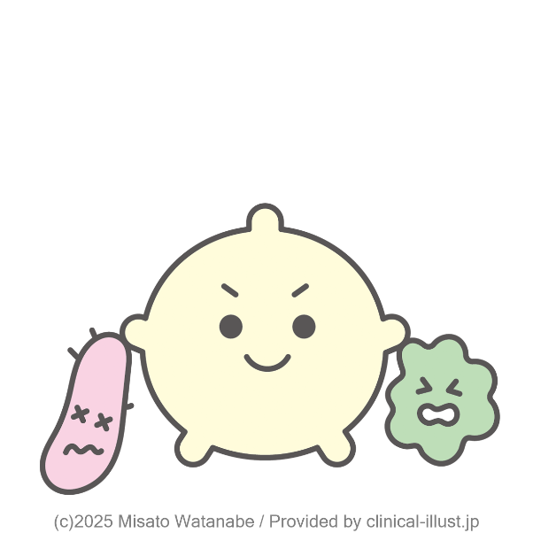
血の中には、もともと3種類の仲間がいるんだ。

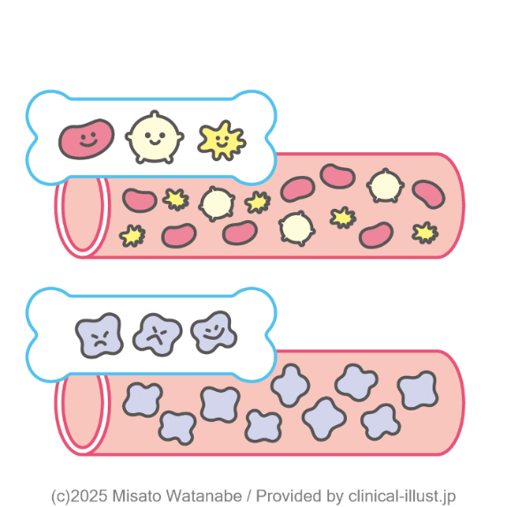
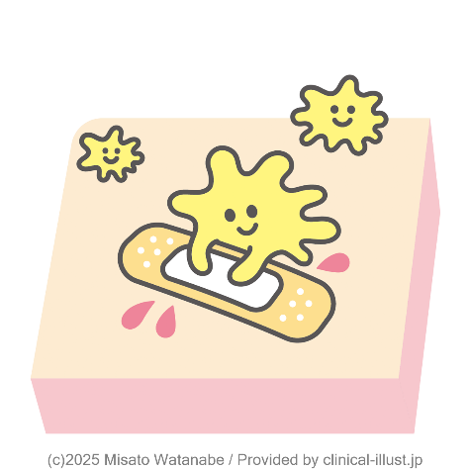
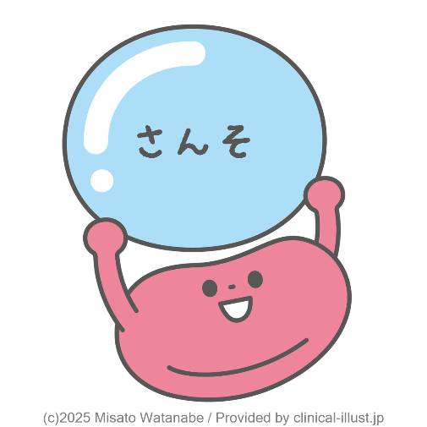
けがをしたときに血を
止めてくれる「血小板」だよ。
体中に酸素を運ぶ「赤血球」
みんな血の工場で作られているんだけど、
病気のせいで 悪い白血球で
工場が満員になっちゃって、
3種類の球がうまく作れなく
なっちゃったんだ。
体に入ってきた
ばい菌をやっつける「白血球」

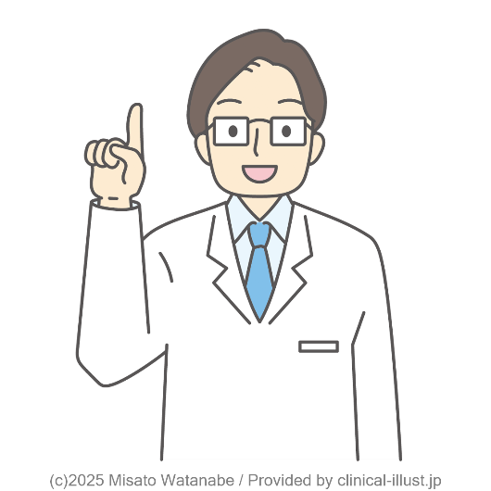
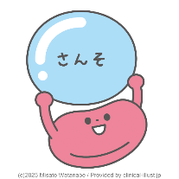
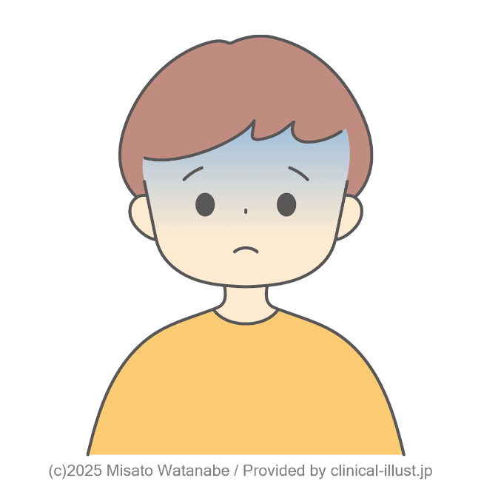
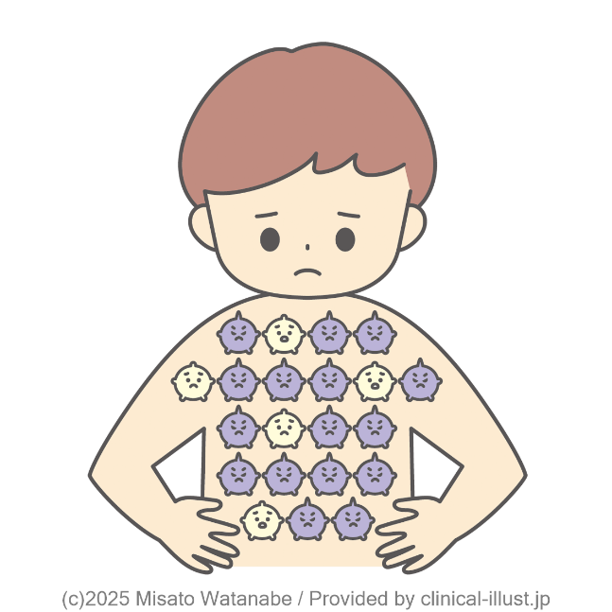
赤血球が
足りなくなると、
顔色が悪くなるし
息がハアハアして、
だるくて疲れやすくなる。
間違って作られた たった一つの白血球が
すごい数にどんどん増えていく。
白血病の原因は、まだよく
わかっていない。
誰にもうつらないし、
うつされることもないんだ。

この病気のことを「白血病」って呼ぶよ。
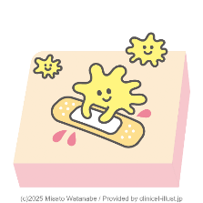
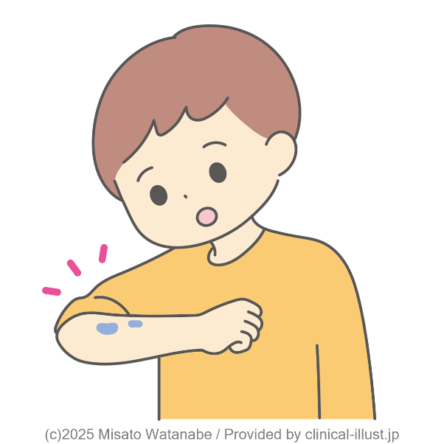
血小板が
足りなくなると、
あざができたり
血が止まりにくくなる。
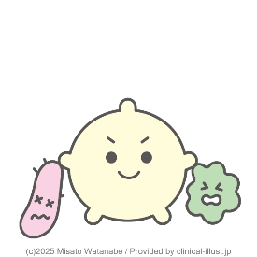
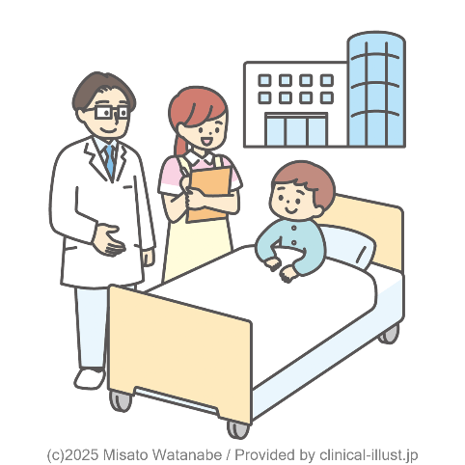
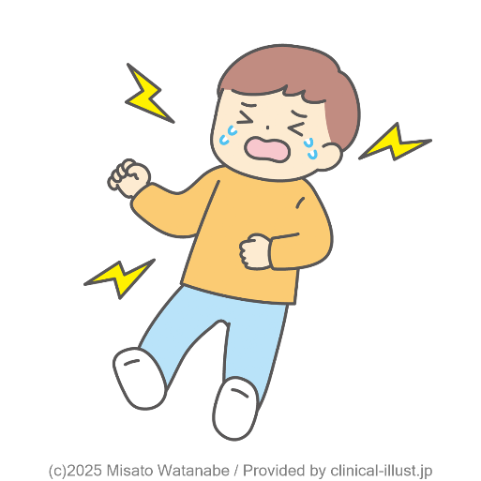
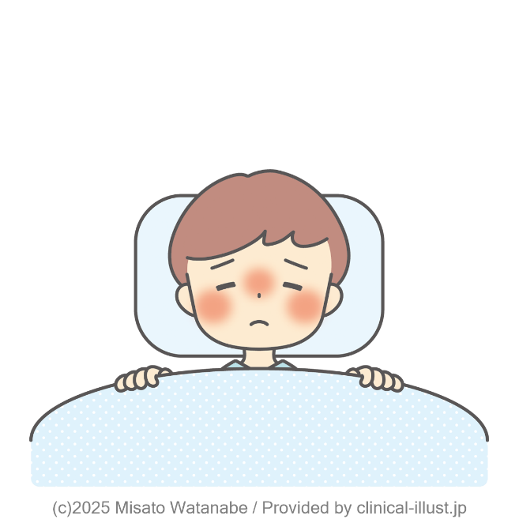
放っておいては大変！
入院して、先生や
看護師さんたちと一緒に
悪いやつらと戦おう。
骨髄で悪い白血球が増えすぎて
ぎゅうぎゅうになると、
体が痛くなる。
ふつうの白血球が
足りなくなると、
バイキンをやっつけられなく
なって熱があがっちゃう。
戦うまえに、まず悪いやつらのことを調べるよ。
うでに細い針をさして血を少しとるんだ。

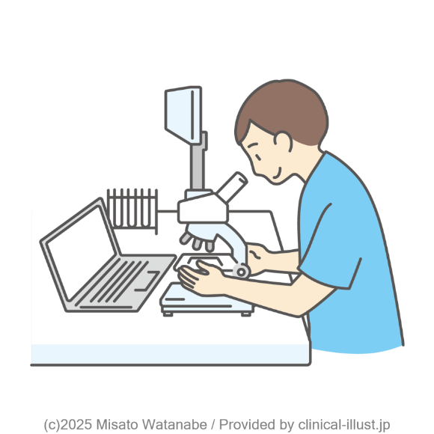
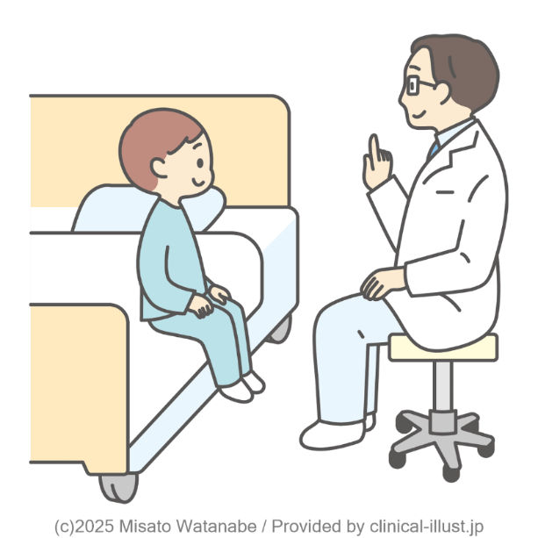
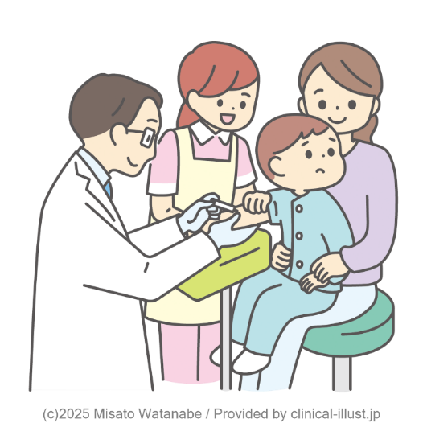
白血病を1回で治す、まほうのはまだないんだ。たくさんの方法で
悪いやつらと戦うよ。
どうしたら○○ちゃんにとって
一番いいか、みんなで考えよう。
先生が今日の白血球・
赤血球・血小板の数を調べて
どんなふうにやっつけるか
治療の作戦を考えるんだ。
針がささるとき“チクッ”とするけど、じっとしていたら
すぐに終わるよ。
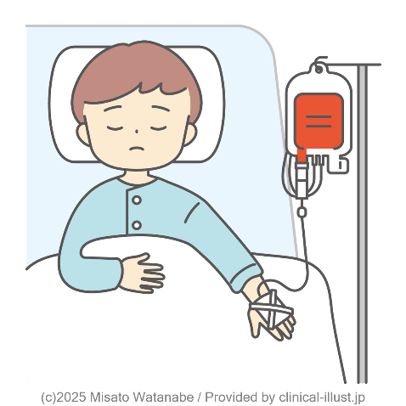
治療が始まると、悪い白血球は
どんどん減っていくよ。
その時、赤血球と血小板まで
少なくなったら
体に点滴をして応援するよ。

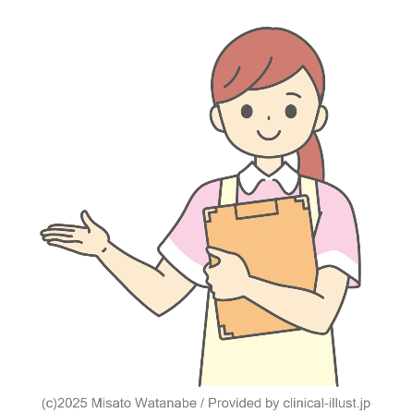
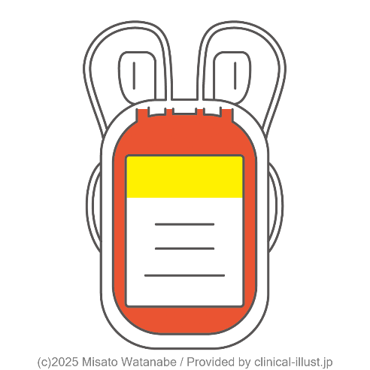
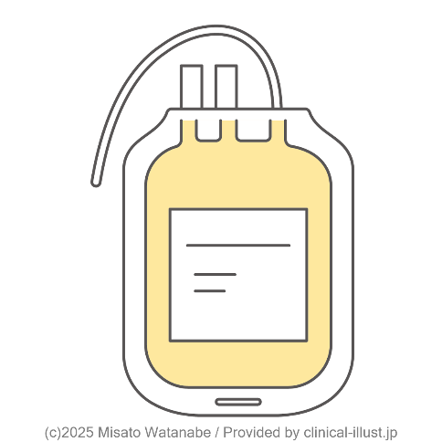
赤血球が足りなくなったら
赤い色をした赤血球を
点滴からぽたぽたと体に入れるよ。
血小板が足りなくなったら
黄色い色をした血小板を
点滴からぽたぽたと体に入れるよ。
体がかゆくなったりしたら
すぐ看護師さんか
お医者さんに教えてね。
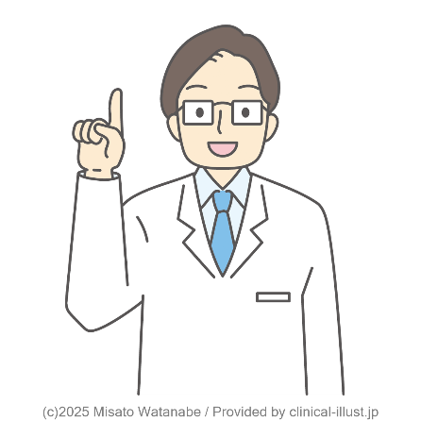
大事な検査のひとつ
「骨髄穿刺」について説明するね。
マルクともいうんだ。
腰の骨に針をさして、骨の中にある血の工場を
ちょっとだけ取り出すと、きみの白血病の種類が分かるよ。
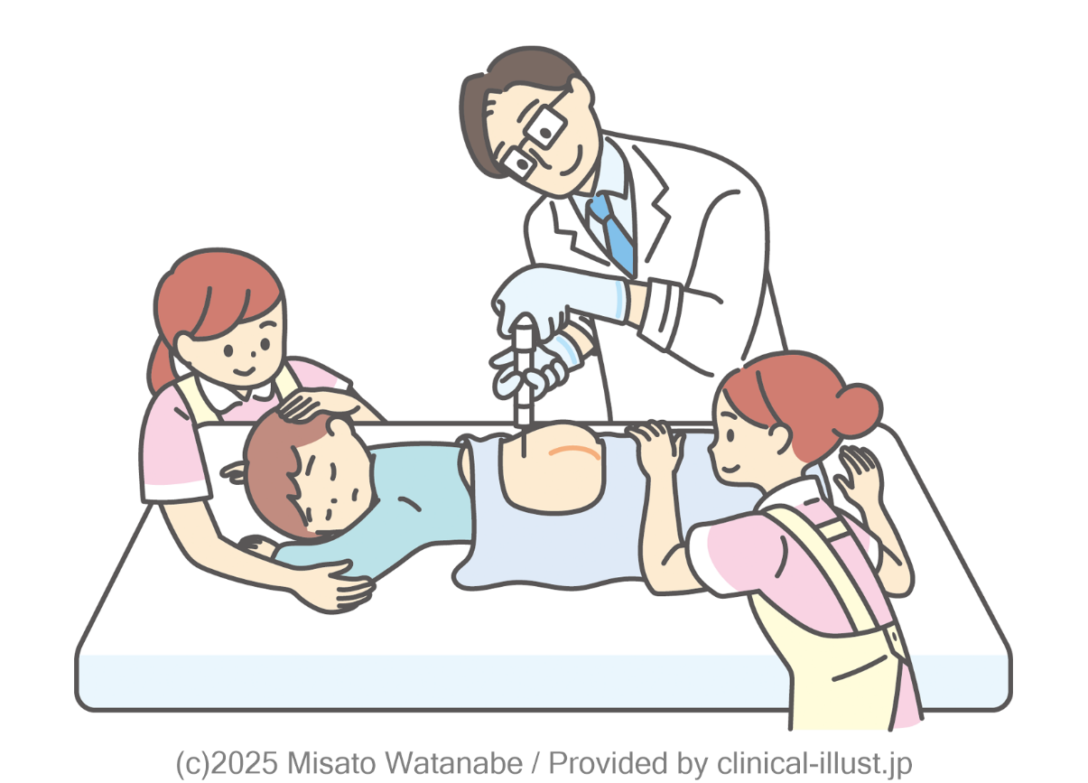
痛い検査だから、先生はお薬で眠らせてくれるよ。
怖い気持ちを少し減らしてもらおうね。
でも怖かったら泣いてもいいよ。
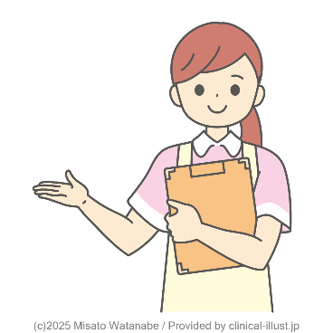
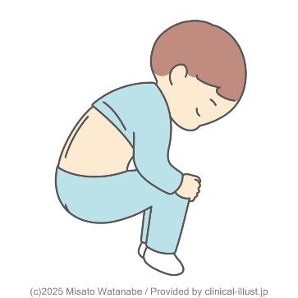
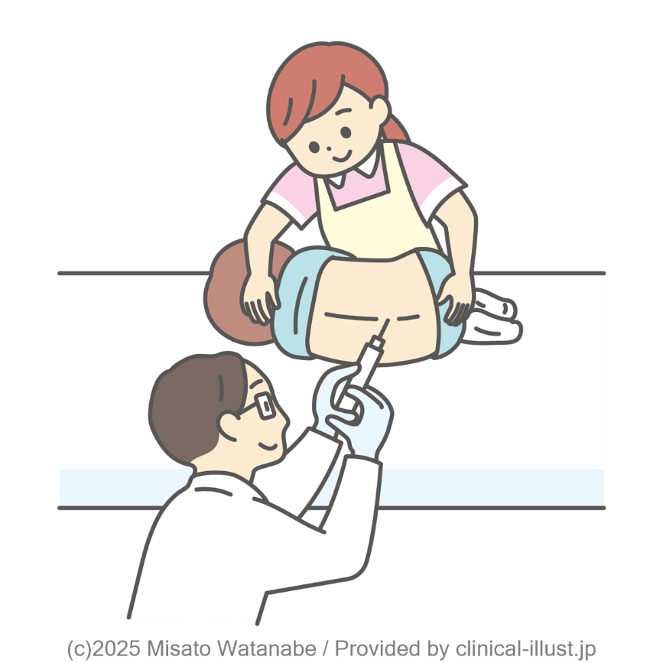
もうひとつ、「腰椎穿刺」も大事な検査。
ルンバールともいうんだ。
きみの大事な頭の中に
悪い白血球が入りこんでないか調べる検査だよ。
先生が背中の真ん中に細い針をさして
「髄液」という水をとるんだ。
終ったあとは、１～２時間くらい横になって休んでね。
特にお薬を体に入れる「髄注」をやったときは、
ちゃんと休まないと頭が痛くなっちゃうよ。
○○ちゃんは
エビみたいに
丸くなって
じっとしてね。
痛いので、痛くならないように、先生に
お薬をいれてもらおう。

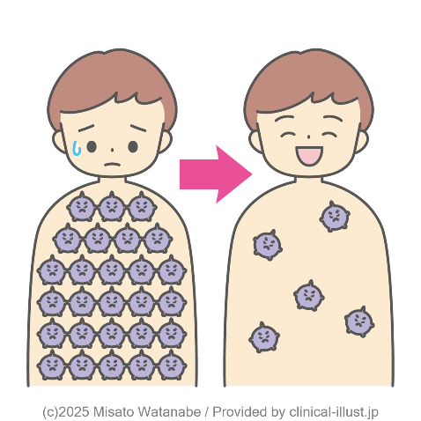
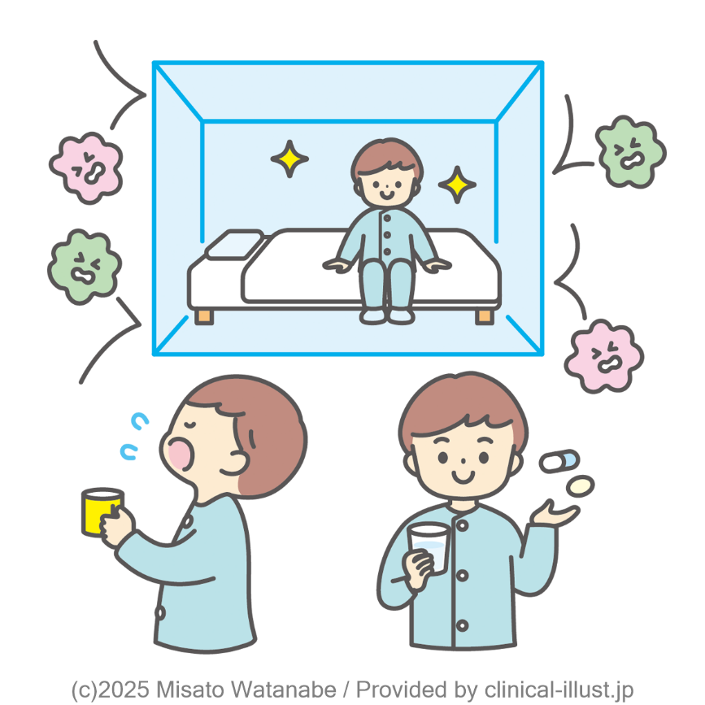
はじめの1か月は、すごく大切なんだ。
血の工場の中で満員になっている
悪い白血球を減らすために、薬も少し多めに使う。
このとき、いちばん大切なのは
君の体をばいから守ること。

きれいな空気の流れるベッドでしっかりうがいをして
薬をきちんと飲んでいると、
1か月くらいで悪いやつらは減っていく。
そうすれば治療もぐっと楽になるんだ。
白血病を治す薬には、どれもみんな
「副作用」というやっかいな働きもある。
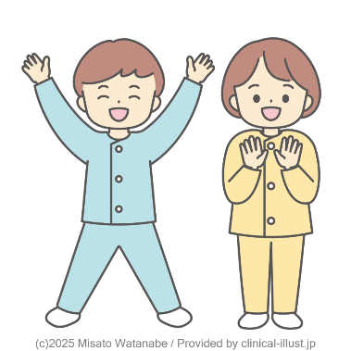
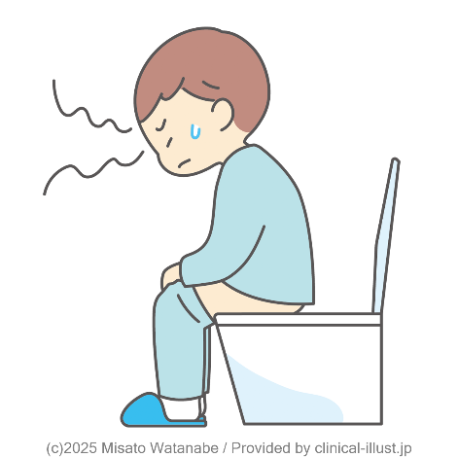
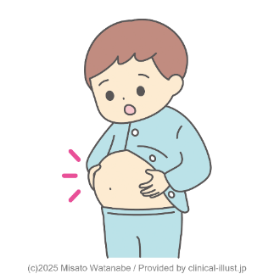
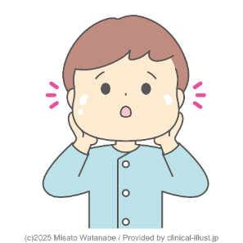
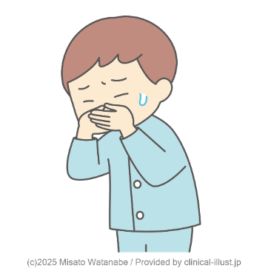
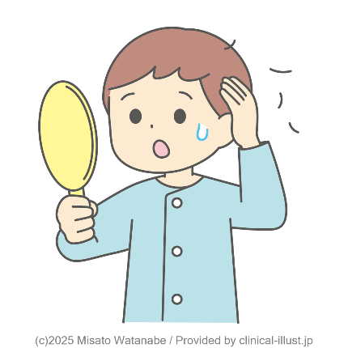
いらいらしたり、おなかがすく事もあるかもしれない。
副作用がおこっても、
かならず元通りになるから大丈夫だよ。
顔が丸くなったり、
お腹がたぬきみたいに
ふくらむ
こともある。
うんちが
出にくくなる
「便秘」
髪の毛がぬける
「脱毛」
気持ちが悪くなって
はきたくなる
「吐き気」
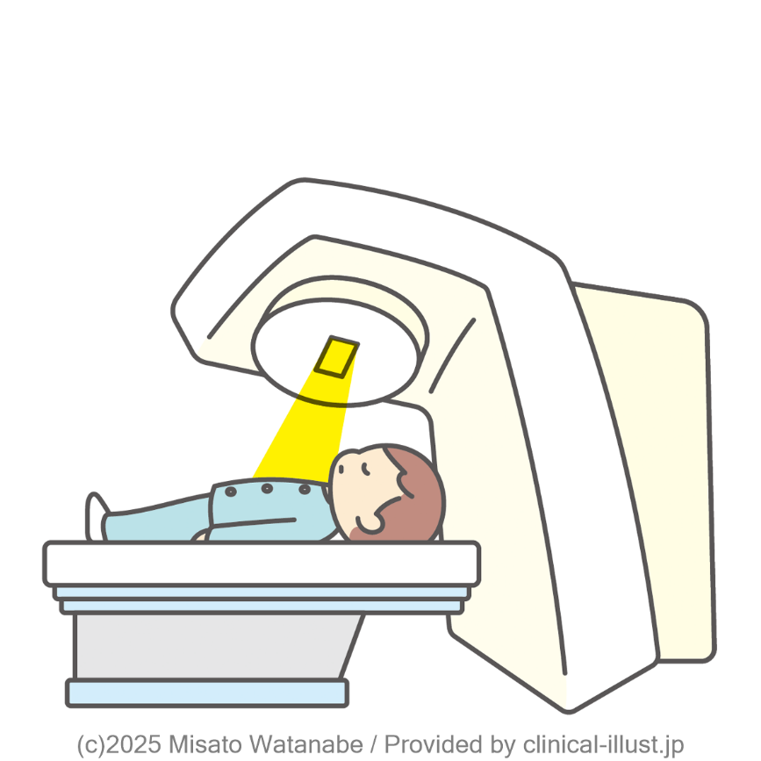
でも、目にあたるといけないから
動いちゃダメだよ。
白血病は、薬で治す以外にも
放射線を使うことがある。
あたまの中に隠れている
悪い白血球をやっつけるのに使われるよ。
1日1回あたまの両側から放射線をあてるんだけど
ぜんぜん痛くないんだ。

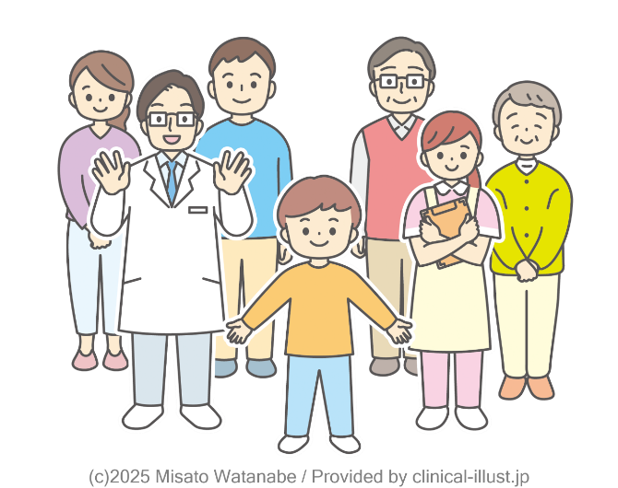
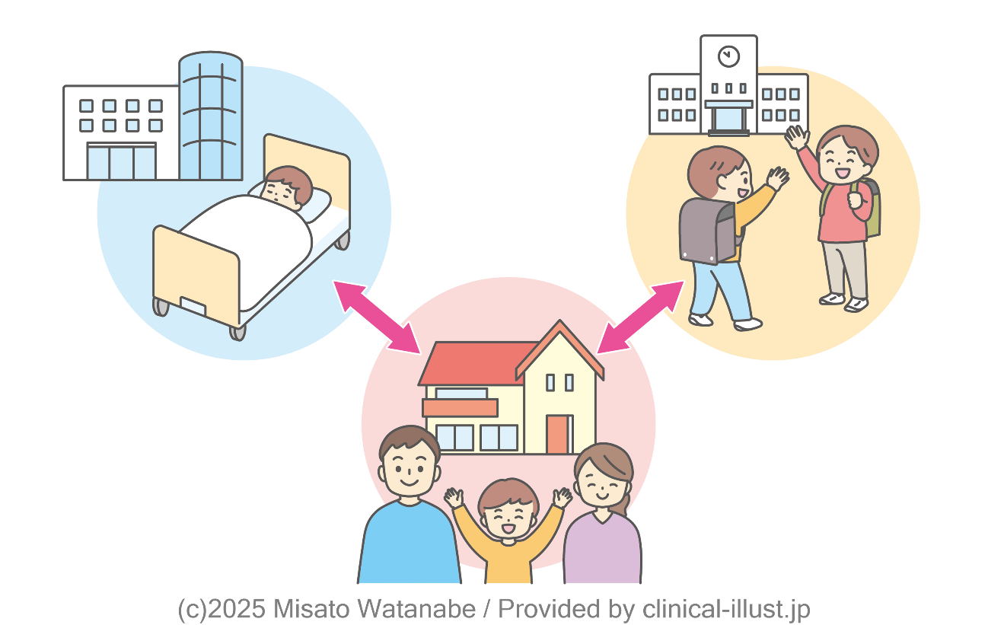
分からないことや怖いことは
なんでも聞いていいよ。
みんな○○ちゃんの味方だよ。
いっしょにがんばろう！
からだが良くなってくると、お家に帰れるようになる。
悪い白血球はだいぶ少なくなっているけど、
まだ隠れて残っているんだ。
だから治療とお休みを繰り返していくよ。

参考文献：「小児白血病―君の病気について知ろう」中通総合病院小児科 渡辺新先生/南山堂 (2002/5/1)
医療監修：新潟大学医学部 教授 住吉智子先生/川崎医療福祉大学 保険看護学部 講師 井上清香先生
資料ひな型デザイン：京都橘大学 工学部 客員研究員 岩藤百香
イラストレーション：渡邉 美里（うさみみデザイン）

